DOCUMENTACIÓN TECNICA – PROYECTO SOCIAL UNIVERSITARIO



DANIEL FELIPE LEON PEREZ
ALEJANDRO CAÑADAS
JUAN PABLO DAVILA

FUNDACIÓN SINAPSIS COLOMBIA

PONTIFICIA UNIVERSIDAD JAVERIANA
CARRERA DE INGENIERÍA DE SISTEMAS
BOGOTÁ- COLOMBIA
05 DE NOVIEMBRE DE 2015

- Introducción:

El presente informe técnico documenta el proceso de desarrollo, mantenimiento y fortalecimiento digital realizado en la Fundación Sinapsis Colombia, con el propósito de apoyar su transformación tecnológica y ampliar el alcance de sus iniciativas sociales. El proyecto se centró en la optimización del sitio web institucional en WordPress, la creación de una nueva sección denominada “Marketplace de Historias”, la implementación de una pasarela de pago mediante TiendaNube, y la realización de un taller participativo con los beneficiarios de la fundación enfocado en la creación y digitalización de sus relatos de vida.
El Taller de Historias representó el componente social y formativo del proyecto: los participantes aprendieron a estructurar, redactar y compartir sus propias historias de vida, que luego fueron adaptadas para su publicación digital en el Marketplace.
El impacto del proyecto ha sido significativo tanto en el ámbito técnico como humano. Por un lado, la fundación ahora cuenta con una infraestructura digital más sólida, funcional y sostenible, capaz de promover su misión social en entornos digitales. Por otro lado, los beneficiarios fortalecieron sus habilidades comunicativas y digitales, al verse como protagonistas de un espacio que les permite compartir sus experiencias y generar ingresos a través de sus creaciones. En conjunto, este proyecto contribuye directamente a la inclusión digital, la sostenibilidad social y la visibilidad del trabajo comunitario que desarrolla la fundación.
Estas son las etapas que pasamos y las tecnologías utilizadas en cada una de ellas:

- Inicialmente, se realizó un mantenimiento completo del sitio web institucional en WordPress, corrigiendo errores de diseño, actualizando secciones, mejorando la navegabilidad y optimizando el contenido existente.

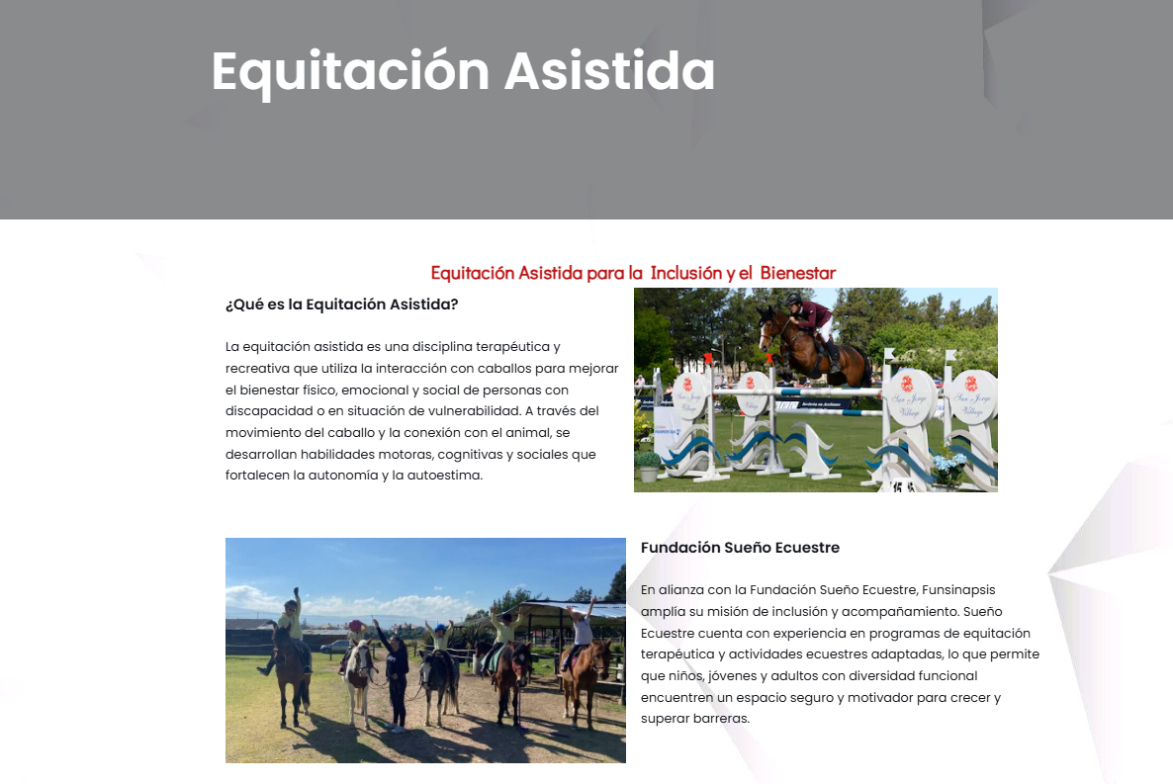
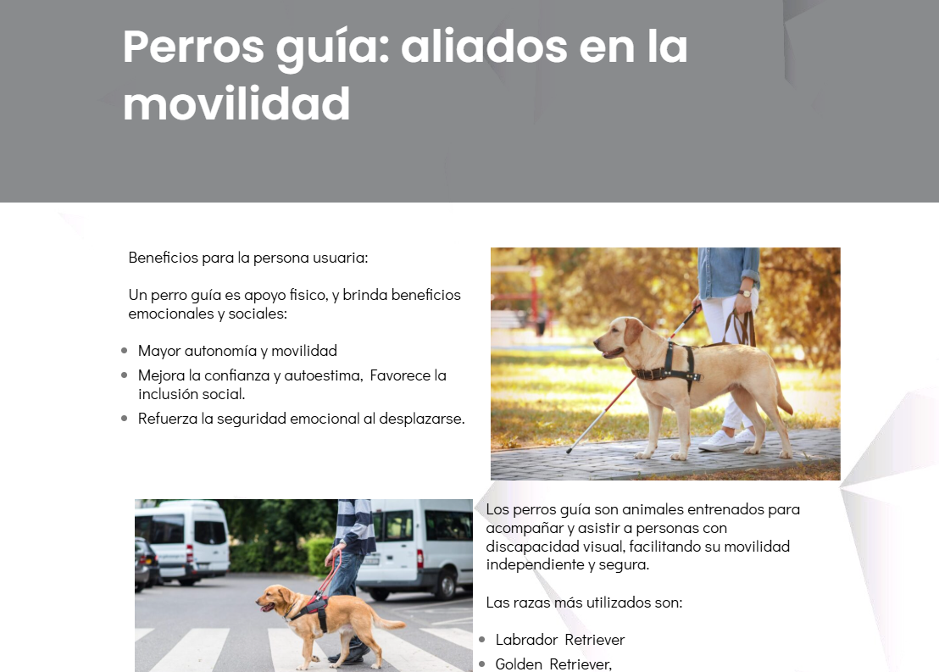

- Posteriormente, se desarrolló la sección “Marketplace de Historias”, un espacio digital donde se exhiben productos elaborados por los participantes de la fundación, acompañados de su historia de vida, precio y opción de compra. Esta funcionalidad se integró con la plataforma Tienda Nube, configurando pasarela de pagos segura y conexión directa con redes sociales.

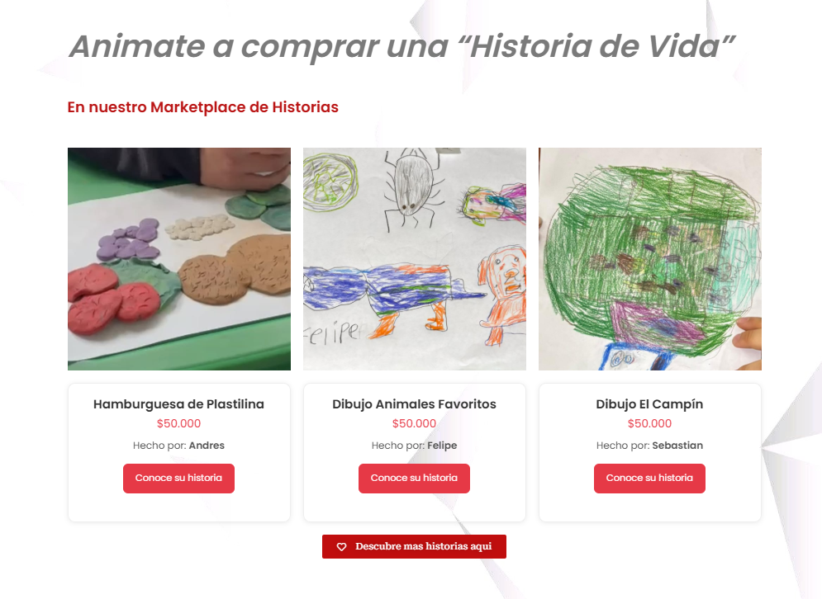
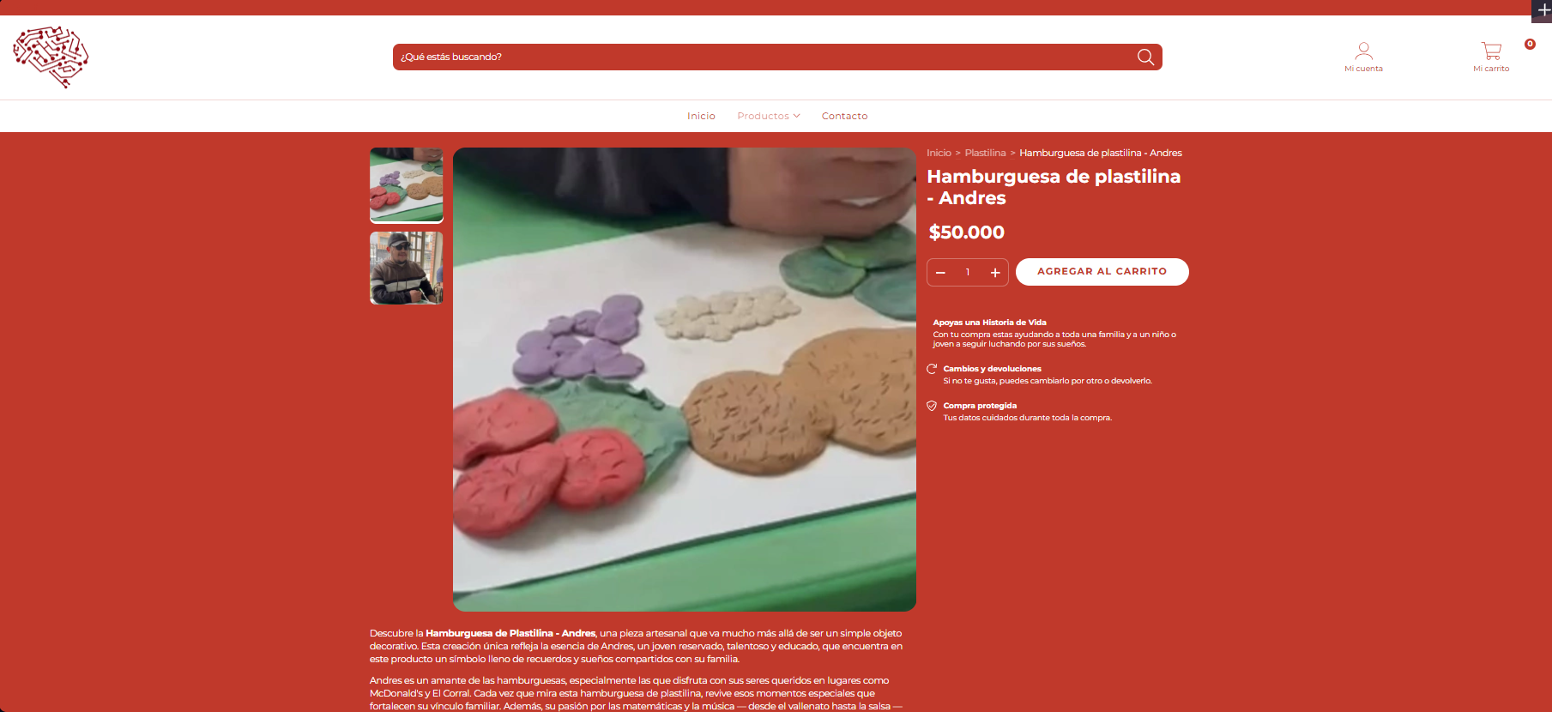
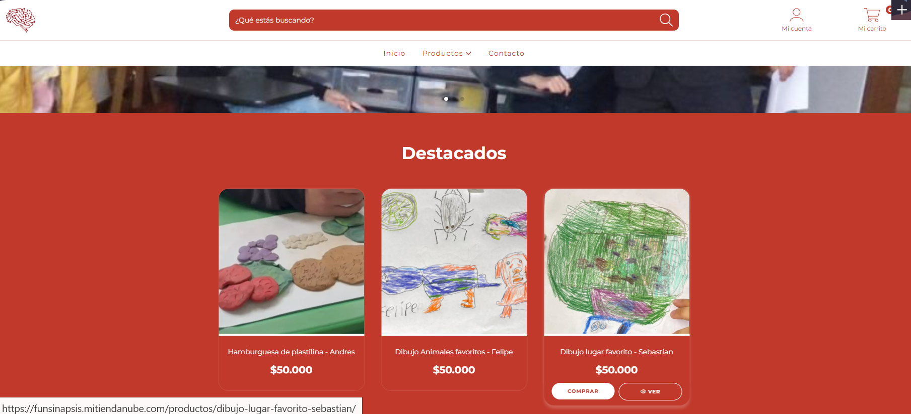

- Finalmente, se llevó a cabo un taller presencial en la fundación, cuyo objetivo fue recolectar material fotográfico, audiovisual y narrativo de las familias para documentar y acompañar los productos en la tienda.

- Tecnologías:

- WordPress:
Se utilizó como plataforma base del sitio web de la Fundación Sinapsis. Permitió gestionar el contenido de manera dinámica, optimizar el diseño visual, crear nuevas secciones y actualizar información institucional sin necesidad de programar desde cero.

- Tienda Nube:
Se configuró como servicio externo para la gestión de ventas y pasarela de pagos en línea. Permite registrar productos, definir precios, recibir pagos y conectar la tienda con redes sociales como Facebook e Instagram, facilitando la promoción y el comercio electrónico de los productos elaborados por los beneficiarios.

- Otras herramientas complementarias (si aplica):

- Canva / Figma: para diseño de material visual del sitio.
- Google Drive / OneDrive: para almacenar y respaldar evidencias gráficas.
- Cámara profesional y herramientas multimedia: para la producción de material audiovisual del taller.

- Claves de acceso:

Aquí documentas las credenciales técnicas necesarias para continuar el proyecto.
- Panel administrativo WordPress:
  - URL: https://funsinapsis.com/wp-admin
  - Usuario: funsinap
  - Contraseña: v#DNYm32(](VV3d
- Cuenta Tienda Nube:
  - URL: https://funsinapsis.mitiendanube.com/admin/v2/dashboard
  - Correo asociado: sistemas@funsinapsis.com
  - Contraseña: Sistemas2025

- Instrucciones de uso:

a. Acceso al sitio web (WordPress)
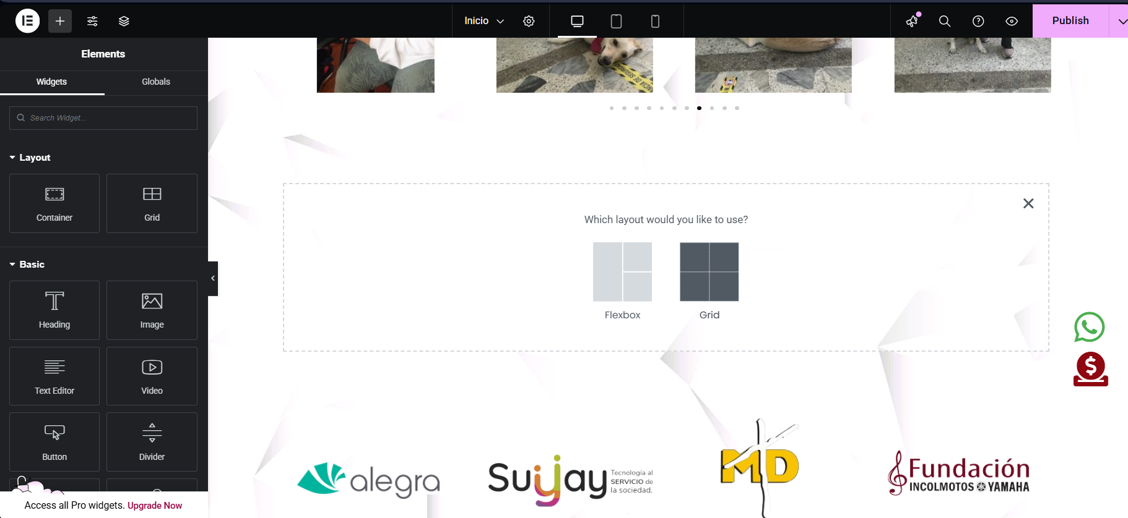
- Ingresar al panel de administración desde https://fundacionsinapsis.org/wp-admin.
- Iniciar sesión con las credenciales proporcionadas.
- Para editar texto o secciones, utilizar plugin de Wordpress, ir a Páginas → Editar con Elementor.
- Para agregar nuevos productos al Marketplace se debe:
  - Agregar nueva sección grid con tres columnas.
  - Subir imagen (en formato png, tamaño 512px X 512px), nombre, descripción y precio.
  - Configurar botones con el enlace al detalle del producto en tienda nube.
  - Hacer el mismo proceso, pero para el formato de celular.

b. Acceso al Marketplace (Tienda Nube)

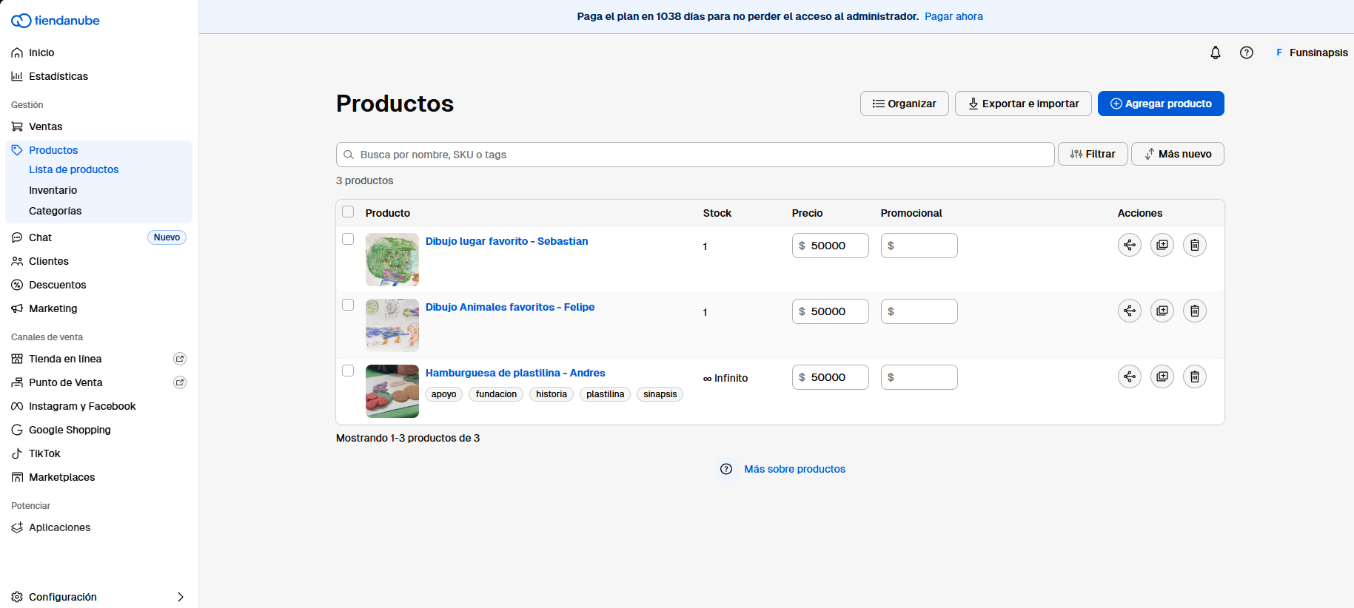
- Iniciar sesión en la cuenta de Tienda Nube.
- En el panel, se pueden agregar o editar productos, configurar precios y ver estadísticas de ventas.
- Desde el apartado Canales de venta, verificar conexión activa con Facebook e Instagram Shop.
- Las ventas se gestionan automáticamente a través del sistema de pagos vinculado.
- Para agregar nuevos productos al Marketplace se debe:

- Dirigirse a la sección de productos.
- Dar en el botón de agregar producto.
- Colocar los datos del producto como fotos, precio, nombre, Historia del estudiante creador y su familia.
- Publicar Producto y rectificar que se subió correctamente a la tienda.

- Consideraciones:
- Consideraciones técnicas:

- Se recomienda realizar publicaciones cada que se haga una modificación para así evitar pedir progreso y ahorrar tiempo.
- Mantener actualizados los plugins, temas y versiones de WordPress para prevenir fallos de seguridad y asegurar un rendimiento óptimo.
- Es importante conservar un manual interno de gestión con los procedimientos básicos de edición, publicación y administración del Marketplace, de modo que futuros equipos puedan dar continuidad sin depender de soporte externo.
- Se sugiere implementar en el futuro herramientas de analítica web (como Google Analytics o Matomo) para medir el tráfico y la interacción de los usuarios con el Marketplace.

- Consideraciones operativas y sociales:

- El Marketplace debe mantenerse activo mediante la actualización constante de historias y productos, promoviendo la participación de nuevas familias y comunidades.
- Es recomendable establecer una estrategia de comunicación digital que difunda las historias en redes sociales y medios institucionales, reforzando el impacto social del proyecto.
- El Taller de Historias puede repetirse periódicamente para formar nuevos participantes y mantener viva la dinámica de creación colectiva.
- Se sugiere documentar el proceso de selección, edición y publicación de historias para garantizar coherencia narrativa e identidad visual.
- Se puede reformular la forma en la que se vende los productos hechos por estudiantes de la fundación; que no solo sea un dibujo, sino que se puede plasmar este dibujo en un producto que genere un poco más de valor (termos, sacos camisetas, etc..) y así lograr aumentar la probabilidad de comprar por el valor agregado que se le está dando.

- Conclusiones generales:
El proyecto de fortalecimiento digital de la Fundación Sinapsis Colombia logró integrar la tecnología con el impacto social, creando un espacio donde la comunicación, la memoria y la economía social convergen.
El sitio web renovado y el Marketplace de Historias constituyen herramientas sostenibles que fortalecen la presencia digital de la fundación y visibilizan el trabajo de las comunidades.
A nivel técnico, se estableció una infraestructura funcional, segura y escalable, mientras que a nivel humano se fomentó la autonomía digital, la expresión narrativa y la inclusión social.
En conjunto, este proyecto sienta las bases para futuras iniciativas de transformación digital comunitaria, reafirmando el compromiso de la Fundación Sinapsis con la innovación social y la participación ciudadana.

